# Java面试准备方向

# 零．打个鸡血

 

# 一．指导思想

第一个是基础。比如对集合类，并发包，IO/NIO，JVM，内存模型，泛型，异常，反射，等有深入了解，最好是看过源码了解底层的设计。第二你需要有全面的互联网技术相关知识。从底层说起，你起码得深入了解mysql，redis，nginx，tomcat，rpc，jms等方面的知识。第三就是编程能力，编程思想，算法能力，架构能力。

面试题集：<https://blog.csdn.net/m0_37991764/article/details/80518101>



# 二．打基础

偏头痛杨的博客写得不错：<https://blog.csdn.net/piantoutongyang/>

就以他的总结为参考。

## 1.多线程

先了解下：<https://blog.csdn.net/piantoutongyang/article/details/80161238>

书籍：

<https://pan.baidu.com/s/18jB1B2MpT_Mk67EAd1YTAA?errno=0&errmsg=Auth%20Login%20Sucess&&bduss=&ssnerror=0&traceid=#list/path=%2F>

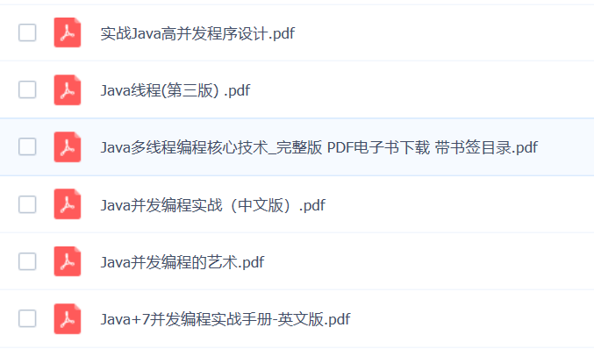

面试题检测：



15个顶级Java多线程面试题及回答 / Java程序员面试中的多线程问题

<https://blog.csdn.net/liangxw1/article/details/51187162>

JAVA高并发多线程必须懂的50个问题

https://blog.csdn.net/u011163372/article/details/73995897/

## 2.数据结构

## 3.JVM

## 4.IO/NIO

## 其他

1.Sql, [mySQL 50个查询系列](https://www.cnblogs.com/potato-lee/p/6223412.html)

<https://www.cnblogs.com/potato-lee/p/6223412.html>

https://blog.csdn.net/dh2442897094/article/details/78132667/